学生が主役になる新感覚の教育ゲーム
「SCHOOL HORIZON」の企画書

目次

目次
- ターゲットとそれを取り囲む環境
  - ターゲット
  - ターゲットの背景と取り囲む環境
- 今ある教育ゲームの市場
  - 教育ゲームのポジショニング
  - 教育ゲームを実際にプレイしてみて
  - 教育ゲームを実際にプレイしてみて分かる市場の現状
- 新たな教育ゲームの企画
  - ゲームコンセプト
  - ゲームの進行方法
  - 戦闘・バトル時の方式
  - このゲームの特有システム
    - 五教科属性システム
    - 記憶の白紙
    - 100点越えシステム
  - アイテムや状態異常、その他入れたいと思っている要素
  - ストーリー
  - プレイスタイル及び提供ハード

1 ターゲットとそれを取り囲む環境
1.1 ターゲット

大学受験を控えた高校1.2.3年生、高校受験を控えた中学1.2.3年生に向けた教育ゲームを提案します。特に勉強に対して負の感情を抱いている学生を中心に展開したいと思っています。ここで特筆したい点はこのゲームが教育ゲームであっても購入者がこれまでのもののように保護者などではなく、学生自身である点です。このゲームの目指す先は親にやらされるものではなく学生本人の意思で購入してやりたいと思えるものです。また、この教育ゲームは学生に向けたものですが大人がやっても楽しめるものを目指したいと思っています。

1.2 ターゲットの背景と取り囲む環境

勉強が苦手な学生は日々学校でテストをやらされ、悲惨な結果を出すごとに自信を失っています。そして大抵の場合、親や教師から咎められます。そんな彼らや彼女らが勉強嫌いになるのは想像に難くありません。そんな学生はゲームやアニメなどに現実逃避をし、勉強をしなくなります。無理にやったところで一問目が解けず、すぐに嫌になります。そうすれば当然次のテストで赤点を取ってしまいます。そしてさらに自己評価が下がるという負の連鎖を彼ら彼女らは経験しています。実際に勉強に対して“嫌い”と答えた学生で小学一年生は21.1%、その後20~30%と推移し、小学6年生で31.1%、中学一年生に上がった段階で45.5%、中学2，3年生では50%超えといったように学年が上がるごとに勉強嫌いの割合が増加しています。（日本経済新聞、2015年夏～2016年夏の調査）つまり、現状大半の学生は勉強を嫌っており、勉強に導いてくれるものが存在しないということになります。

２ 今ある教育ゲームの市場
2.1教育ゲームのポジショニング
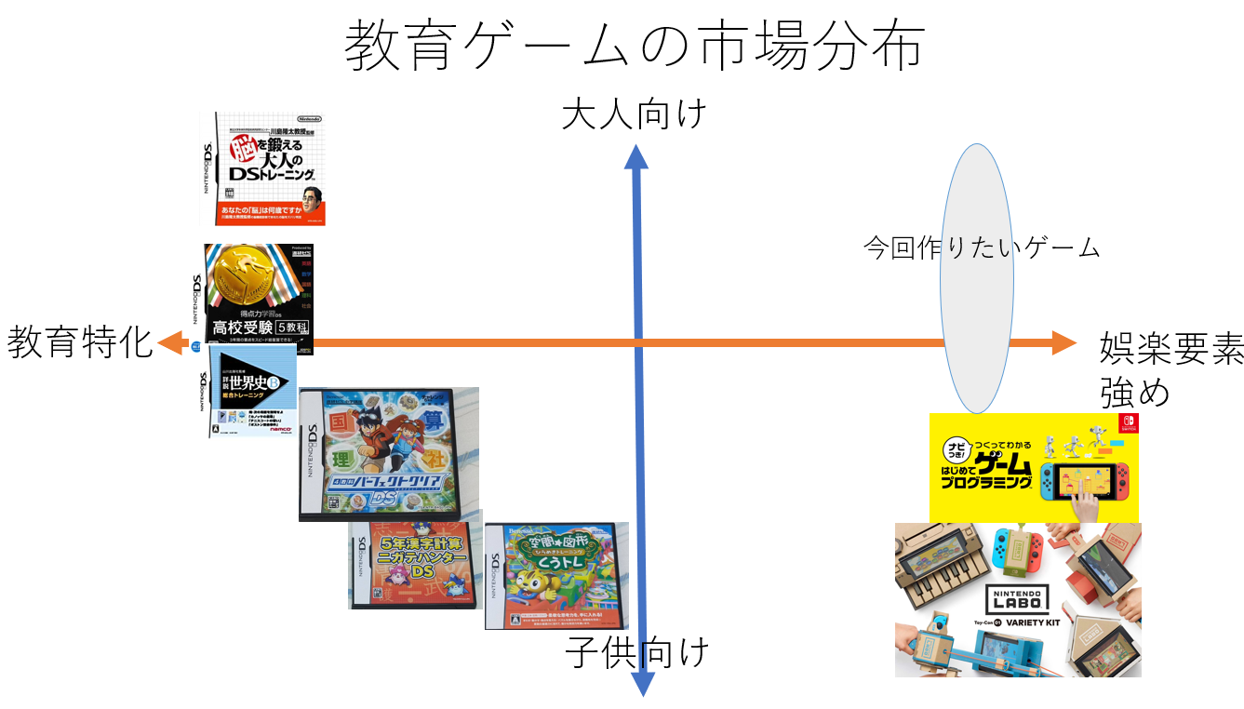
DS時代の教育ゲームは教育要素が強調されており、子供が楽しめるかをあまり強調されていませんでした。その背景に「ゲームは中毒性が高く、安心して子供にやらせることができない」という当時のイメージが強くあり、メーカーは保護者を安心させることのみに重点を置いていました。また、教育系ソフトはＤS時代に多く発売され、ブームが起こっていました。ただ、大人向けになっていくにつれビジュアルや内容が簡素なものになっており、私の目指すゲームから離れていきました。最近になると「ナビつき！ つくってわかるはじめてゲームプログラミング」や「NINTENDO LABO」など楽しく遊べて、なおかつモノの仕組みがよく分かる知育ゲームが増えてきました。それでもまだ高校などの勉強をこんな形で動機付けられるゲームが登場していません。また、中高生は幅広いゲームに目覚める年齢であり、「モンスターハンター」や「ペルソナ」などの中毒性の高いゲームにハマっていく傾向にあります。私はそんなゲームと張り合えるほどの教育ゲームを作れると考えています。

2.2教育ゲームを実際にプレイしてみて
ゲーム市場について調べる際、ただインターネットを通して検索しても目ぼしい情報がありませんでした。そのためより具体的な情報を知ろうと思い、Benesseの教育ゲームのソフトを三本買って実際にプレイすることを通して調査レポートを取りました。プレイしたゲームのタイトルは「4教科パーフェクトクリアDS（非売品）」、「5年生漢字計算ニガテハンターDS」、「空間☆図形 くうトレ（非売品）」の三つです。
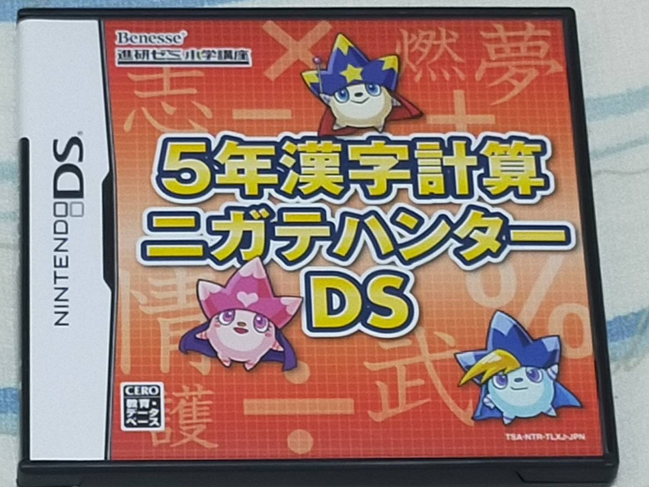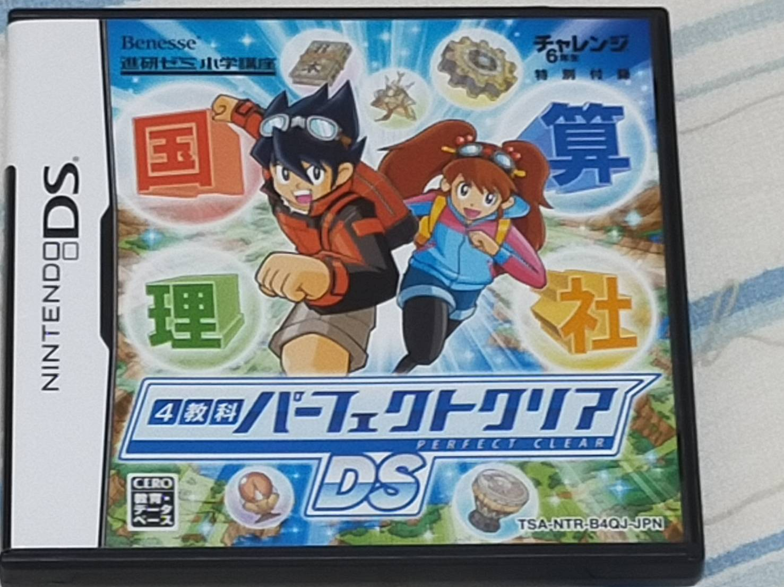
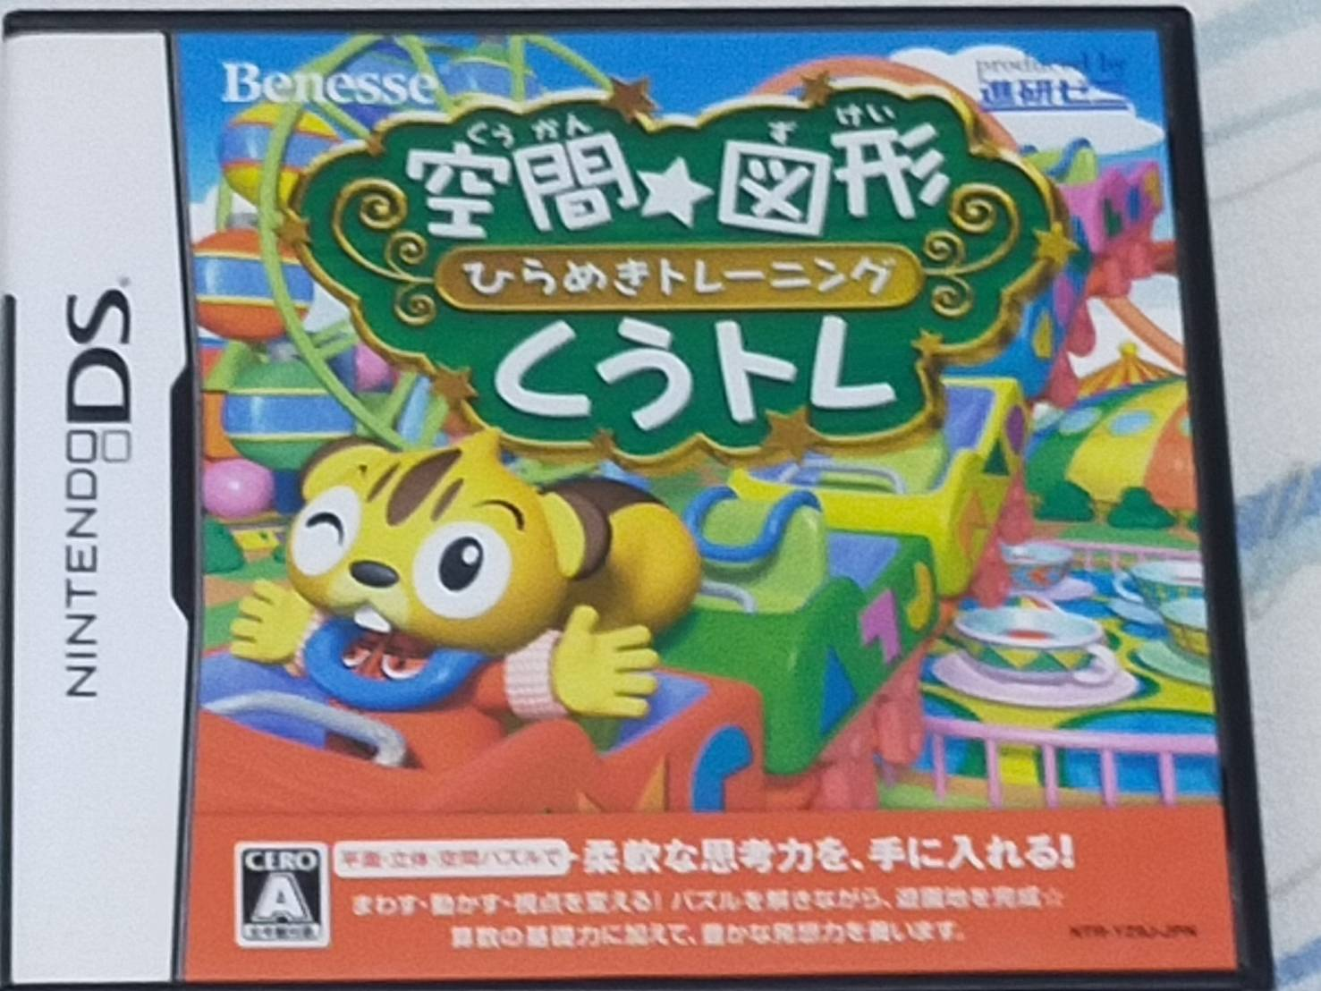
プレイした3本のゲームの中から「4教科パーフェクトクリアDS（非売品）」についてお話します。特徴を以下のようにまとめました。

- ストーリー性が無い、もしくはストーリー性が薄い
このゲームはパッケージにて“謎の秘宝を求めて、世界中を冒険しよう！”というストーリーが謳われており、マップ選択で各国を選択して国語・算数・理科・社会の授業を受けたり、テストをしたりするものです。国を選択した際に景色が変わり、専用の会話が流されますが、そこまで重要なものではなく中身も薄いやり取りとなっていました。また、ストーリー進行のために各国の問題を解く必要が有りますが、その時の背景は全て一緒で特に国の要素はありません。必要最低限の問題を解くと宝箱のカギを取得でき、物語が進みます。しかし、

（例）北アメリカにて
(獲得した宝であるワシの像を見て)「わーカラスの像だ！」
「いやいやトンビの像だよ。」「これはワシじゃよ…」

といった具合にその宝に対するキャラクターのやり取りが再生されるだけです。このゲームは小学6年生を対象としています。小学6年生にもなれば「カゲロウデイズ」や「東方Project.」など幅広い娯楽に触れており、それなりに凝ったシナリオを見て楽しんできたことが予想できるため、いくら小学6年生向けでも話の内容が薄いと言えます。
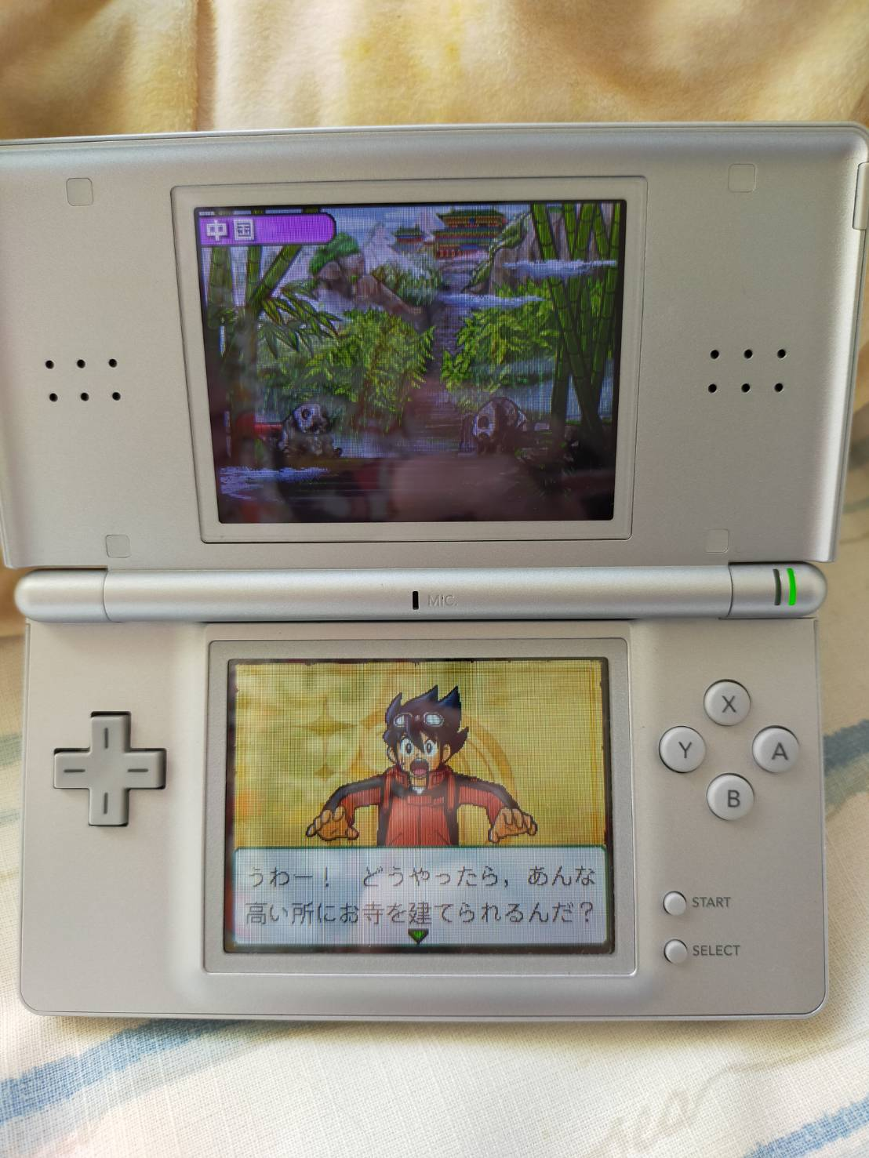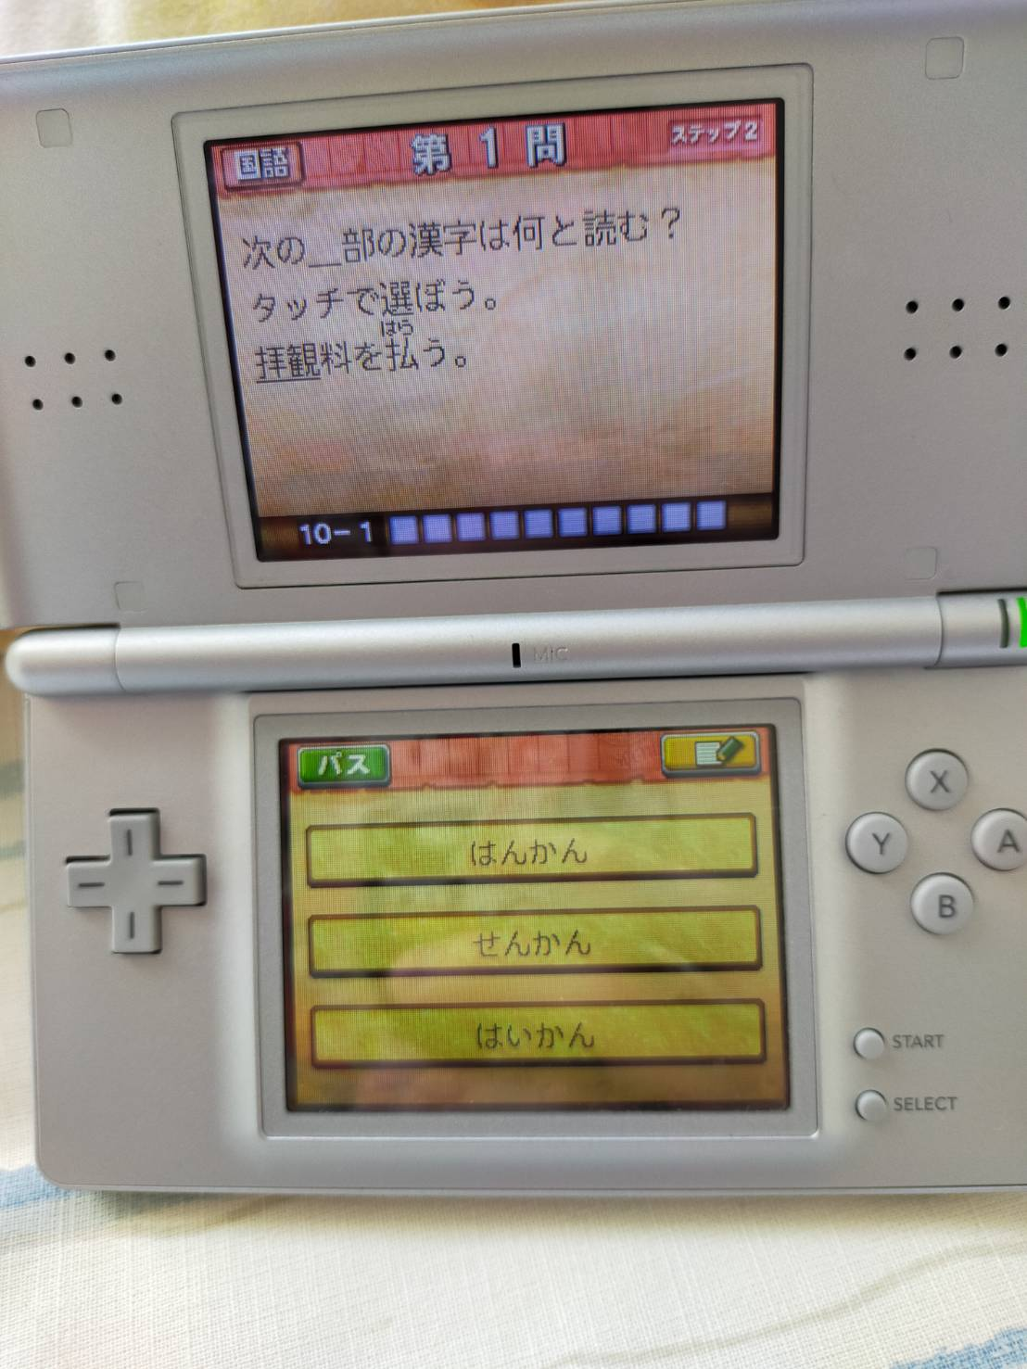
プレイ時の様子

- クリアしても見返りがないため、次第にやる気をなくし続けたく無くなってしまう
各国を選択した後に国語・算数・理科・社会の中から問題を解くことになります。解答時のBGMは無く、時間無制限で淡々と5～10問の問題が連続で出されます。私が問題視しているのは全て解き終わった後に何の報酬も無いことです。例えば「モンスターストライク」はクエストをクリアすれば、キャラクターがドロップしたり、ゲーム内通貨であるオーブが報酬としてもらえたりします。マリオパーティならパーティ終了後にマリパポイントがもらえます。しかしこの「4教科パーフェクトクリアDS」では問題をクリアしても何もありません。ゲームらしい要素がストーリーくらいでその進行のために最低でも国語と算数のテストを解かなくてはいけません。これではプレイヤーに強制感を与え、苦痛がたまってしまいます。

- タッチパネルや出題方法などの諸問題
このゲーム開発にも大きく関わってくるものですが、タッチパネルで漢字や数字の誤認識が問題となりました。例えば批判の“批”を書こうとしても挑戦の“挑”になってしまうことがありました。ただ救済措置として候補ボタンが置かれそこから似た漢字を探すことはできました。 また、書いている途中に勝手に変換する仕様が問題になりました。先に“へん”を書いて“つくり”を思い出そうとすると程なくして“へん”だけが別の漢字に変えられてしまいます。同じように数字の“4”を書こうとしても“2”‟1”と認識されることがあります。そのため漢字や数字を一気に書ききらなくてはならないという問題が発生しました。せっかくプレイヤーが正しい答えを知っていてもそれがちゃんと反映されないのはプレイヤーにとって理不尽です。

- せっかく“勉強”という概念をゲームに落とし込んだのに“ゲーム”の意味を為していない
ゲームクリア演出やクリア報酬が無く、戦略性やアイテム、やり込み要素が無いため、これをゲームだとは呼びづらいです。（アイテムと呼ばれるものはありましたがゲーム内で使うことはできず、眺めるくらいの要素しかなく実質ただのトロフィです。）せいぜい先ほど記述したストーリーがあるだけで、根本的な部分はドリルを解くのとほとんど変わりが有りませんでした。しかもタッチパネルが漢字や数字を誤認するという問題があるため、その点では紙のドリルがまだマシという事態が起こっています。私の見解としましてはせっかくDSというゲーム機に落とし込んだのだからもっとゲームでしかできないことをするべきだと感じました。

- 勉強要素に関しては隙が無く、ミニゲームにも同要素を入れるほどの徹底ぶり
このゲームはプレイヤーに勉強をさせるという面では抜け目がなく、例えミニゲームであろうとも漢字パズルや計算スピードマスター、歴史カードバトルなど知識を応用した遊びが豊富でした。その内容は時間内に計算結果の大きい方を選択する、知識と運を使ったポーカーなど変わった遊び方をしていて本編以上に面白いものでした。

以下は私が各ゲームをプレイした際に取った調査レポートです。ぜひお確かめください。

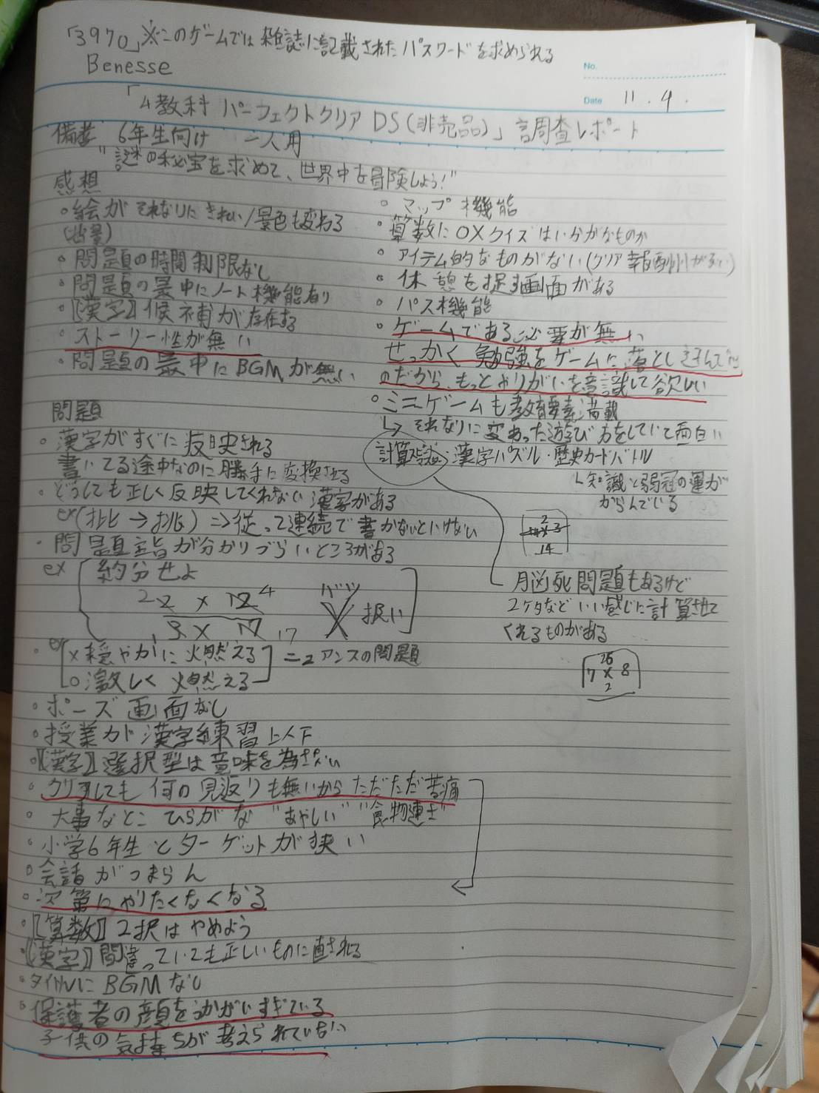

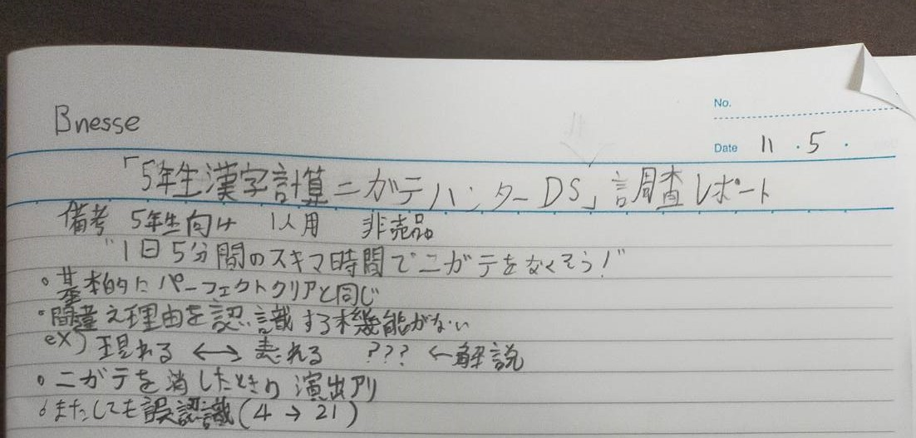
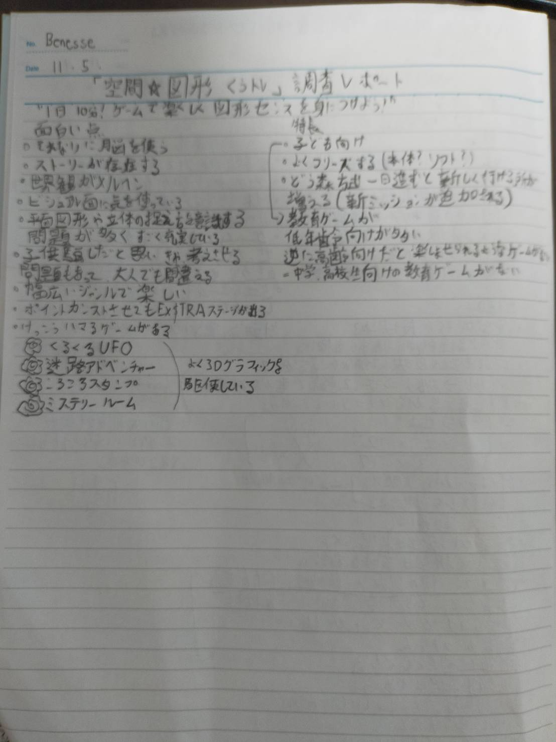

2.3教育ゲームを実際にプレイしてみて分かる市場の現状
単刀直入に言いますと今の教育ゲームは保護者の顔を伺いすぎていると思います。“あなたのお子様に勉強させていますよ”とアピールだけして当事者である子供は度外視されている傾向にあるように思います。それを今回のプレイで子供の立場に立つことができたと思います。そのため我々が目指すべきなのは勉強する学生の目線で楽しいと言える教育ゲーム、そもそも勉強していることすら感じさせないゲームだと思います。

3 新たな教育ゲームの企画
3.1ゲームコンセプト
もっとも意識したいのはこれが教育ゲームだということを感じさせないものを作りたいと思っています。派手な攻撃・クリア演出、プレイのしやすさによって敵を倒したときの壮快感で初心者を虜にしていきます。そしてRPGやキャラ会話の要素を入れてストーリーを大切にしていきたいと思います。内容については後ほど記述しますが、ストーリーはできればプレイヤーが学生であることを想定して感情移入をしやすいように世界観をできるだけ現実に近づけたいと思っています。プレイヤーに勉強している自分が世界を救っているんだと自己陶酔させることを目標としています。

3.2 ゲームの進行方法
勉強が苦手な人も得意な人もそれぞれのレベルに合わせて楽しめるようにある地点を拠点にして好きにクエストを選べる方式にします。勉強が苦手な人はハードルの低い初級クエストで高得点を取る達成感や壮快感、興奮を味わうことができます。その一方で上級者は行きたい大学が決まっていたりすることが多いので、各大学のクエストに挑戦することできます。中には高難易度の大学が存在しており、MARCH級や東大レベル、さらにはケンブリッジ大学ともコラボレーションをして超高難易度ステージを用意することを考えています。

3.3 戦闘・バトル時の方式
このゲームでは問題が敵として現れ、戦闘開始になります。敵のターンとプレイヤーのターンがあるRPG方式です。
・敵のターン
敵の攻撃時には問題が複数出され限られた時間の中でプレイヤーは問題を解きます。正解すれば敵に反撃することができ、不正解だとダメージを受けます。この時に連続して正解するとコンボが連鎖していき通常より攻撃倍率が上がり、敵に与えるダメージが上昇します。

・プレイヤーのターン
プレイヤーのターンでは世界史の用語や英単語、漢字など培ってきた知識を呪文のように唱えたり、書いたりすることで敵に攻撃することができます。その知識にはそれぞれ様々な特性を持っており、そんな特性を駆使して敵にダメージを与えていきます。また、ここで使われる用語には強弱が存在します。難しい言葉を使った方が高火力を出すことができます。例えば“ナポレオン1世”と“ヴィットーリオ・エマヌエーレ2世”では後者の方が強いです。同じように“stop”と“halt”というどちらも止まるという意味の英単語ですが、効果が強いのは“halt”の方です。当然難しい言葉を使おうとしても間違えてしまえばかえってダメージを受けます。また、同じ単語を使い続けようとしても威力は半減します。

・撃破演出
敵を倒すとマル、二重丸、花丸を爆発と見立てた演出がされます。
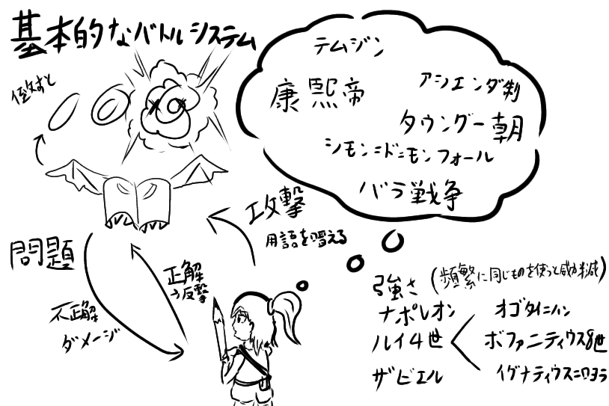
3.4 このゲームの特有システム
- 五教科属性システム
国語・数学・社会・理科・英語の五教科が各属性になっており、それぞれのステータスを勉強やバトルによって上げることができます。自分の得意に合わせて好きな教科のステータスを好きなだけ上げることができるので戦略性が広がります。通常であれば五教科をバランスよく上げることでさらなる敵に挑むことができますが、実は三教科特化、なんなら一教科特化でもプレイすることはできます。その場合、クエスト適性が減りその分を特化強化で補わなくてはいけなくなります。
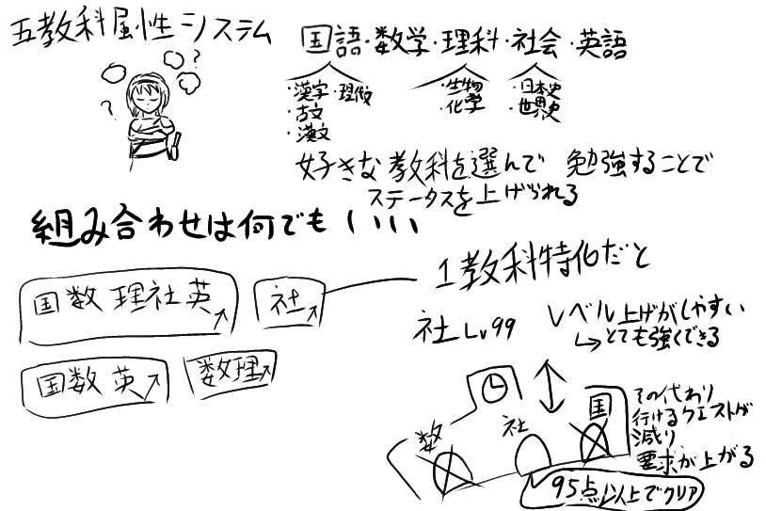
- 記憶の白紙
プレイヤーはゲームの初めに1枚の白紙がもらえます。勉強やバトル時に用語を使うことで白紙にその用語が出現します。一度出現してもその用語を使わずにいると次第に用語が薄くなり、消滅します。すべての用語を出現させるとメッセージが現れ、物語の真相に辿り着くかも！？

- 100点越えシステム
同じ正解でもあまり使われていない別解が存在する問題もあります。別解で正解した際にボーナスポイントがもらえます。この他にもアイテムなどによって通常ではありえない100点越えが可能です。

3.5 アイテムや状態異常、その他入れたいと思っている要素
・アイテム
[名称未定]問題の点数を上げる代わりに間違えると減点
[消しゴム]間違えた解答を消してもう一度答えることが可能

・状態異常
空腹、睡魔、無気力など

・協力プレイ、マルチ要素
人と遊ぶと一人でやるよりも楽しいゲームはたくさんあります。このゲームにもそんな要素を付けたいと思っています。難しい問題に挑んで親に聞いてみたり、友達と教え合うことで理解と士気が上がると思います。

3.6 ストーリー
平凡な高校生[主人公]は教室の後ろ側で窓を眺めては退屈な授業を聞き流していた。唐突な抜き打ちテストが発表されクラス全体に悲鳴が響き渡るが、[主人公]はこれを何とか乗り切る。(チュートリアルイベント、ここで計測された学力に合わせてその後の難易度レベルが調整される。) テスト回収後主人公がふと窓に目を見やるとそこに見知らぬ少女が座っていた。少女曰く、数日後それとも数か月後には人類が途端に消滅するらしい。しかし要因はよく分からない。ただ手掛かりとしてあるのは1枚の白紙だった。

主人公と少女は人類消滅の真相とその阻止を求めて動き出す!!

3.7 プレイスタイル及び提供ハード
私はSwitchや3DS、モバイルなるべく幅広いハードで遊べるのが好ましいと思います。何故なら問題に対してプレイヤーが直感的に答えられることを意識したいからです。その直感的に解答する方法は人によって違って、フリック入力が得意な人もいれば、パソコンでキーボード入力するのがうまい人もいれば、直接紙に書きこむ人がいます。せっかく勉強することに夢中になれたのに入力で問題を感じてモチベーションが下がってしまうのは勿体ないと思います。
解答方法の一つについて一部の問題は選択式で解答できますが、漢字の問題だったり、世界史の用語でも直感的に答えだったり、何よりも実際に行うテスト(特に期末試験)は筆記が主要になるため、タッチパネルは欠かすことができません。しかし、書いたものがちゃんと正しく認識されないなどの課題があるため、その対処が重要になってきます。

